Aba fios, pasta saída de fios

O fio foi solicitado no dia 27/05, com agendamento para a saída do fio no dia 29/05 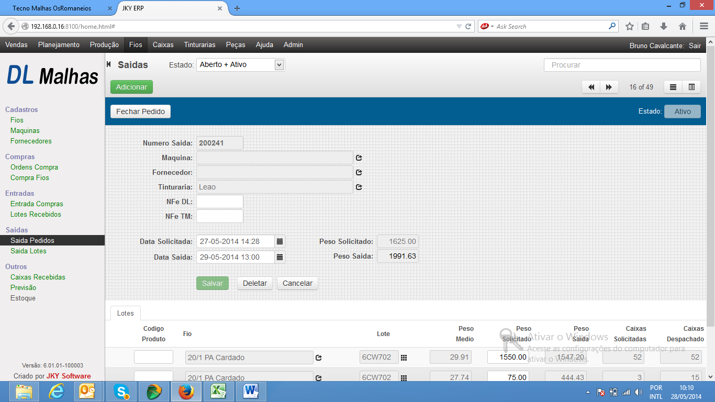

Aba Caixas, Pasta saída

O agendamento não é visualizado pela equipe de estoque.